Инструкция по использованию DentalApp
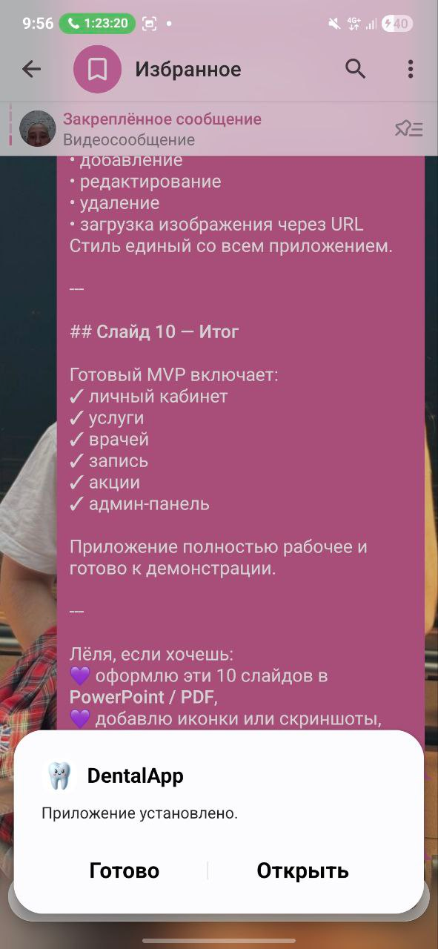
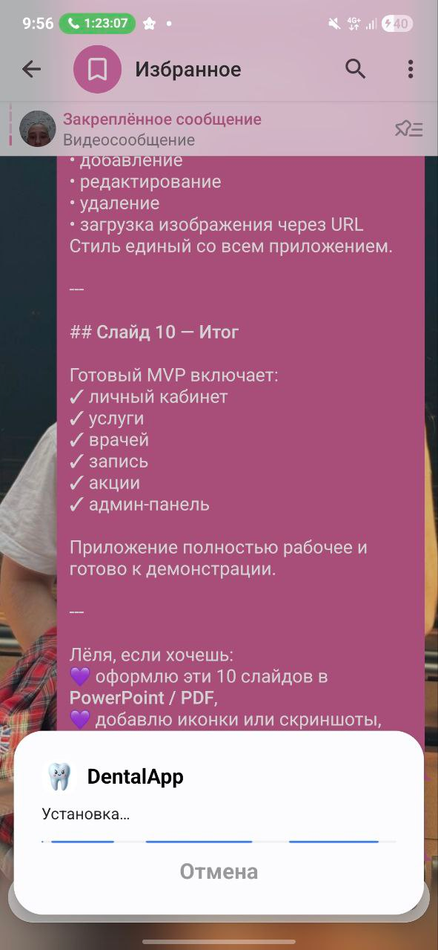
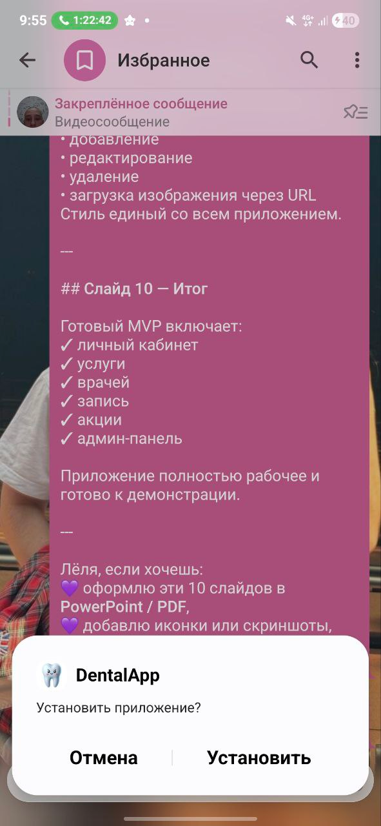
1. Установка приложения
APK устанавливается вручную через проводник. Нажать «Установить» → Дождаться установки → Нажать «Открыть».
2. Регистрация
После открытия приложения необходимо указать ФИО, дату рождения, email, номер телефона и пароль ДВА раза. Нажать «Зарегистрироваться» → При успешной регистрации произойдёт автоматический переход на главный экран Пользователя.
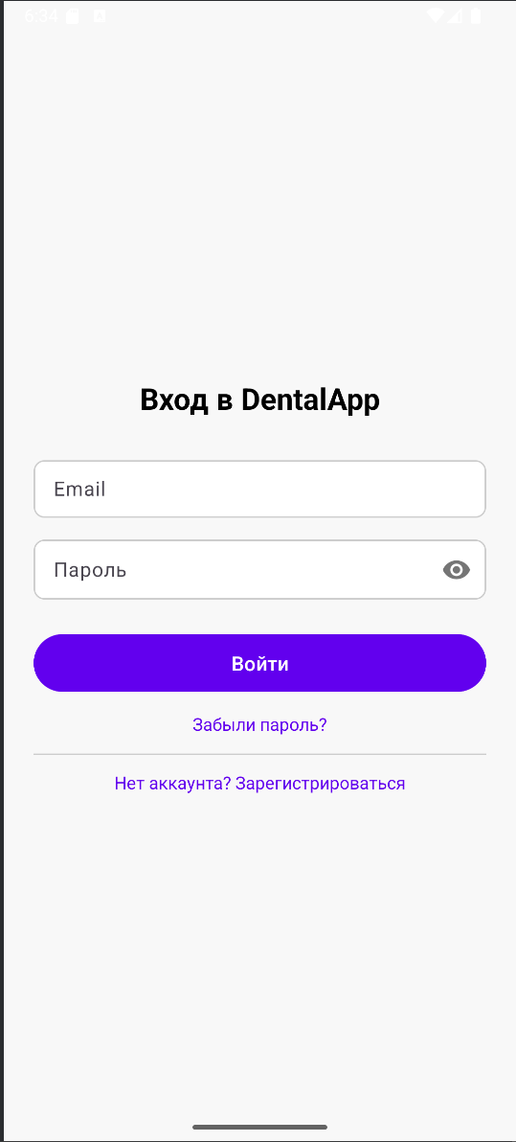
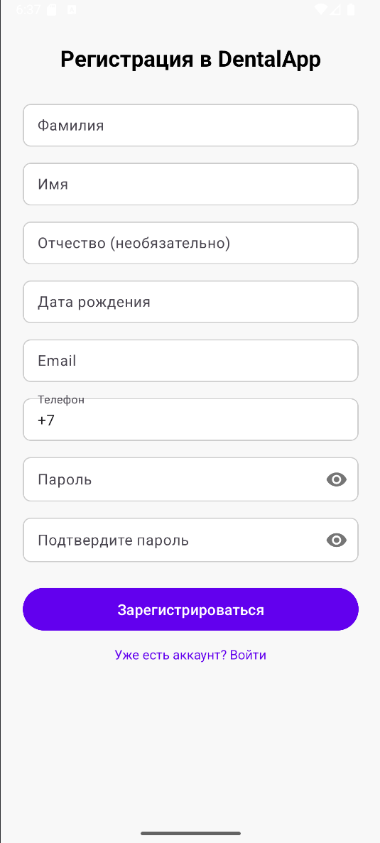
3. Авторизация
В случае если у вас уже есть учётная запись необходимо указать email и пароль. Нажать «Войти» → При правильном вводе всех данных произойдёт автоматический переход на главный экран Пользователя.

4. Забыли пароль?
Для восстановления пароля необходимо на экране авторизации нажать на функцию «Забыли пароль?» → Вписать email в предоставленную форму → Нажать «Отправить» → Проверить почту (за частую раздел «Спам») → Перейти по ссылке в письме → Придумать и установить новый пароль → Зайти в учётную запись как написано в шаге 3 «Авторизация» с новым паролем.
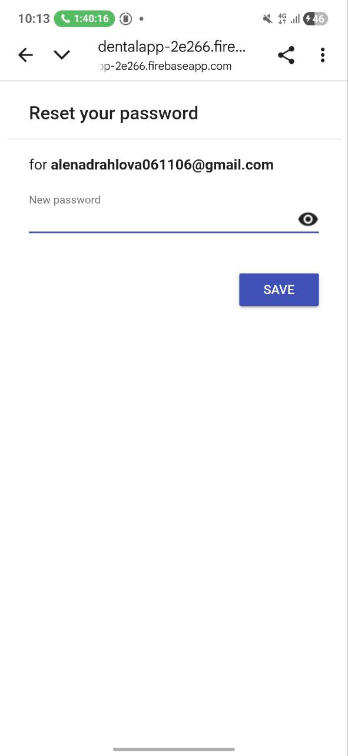
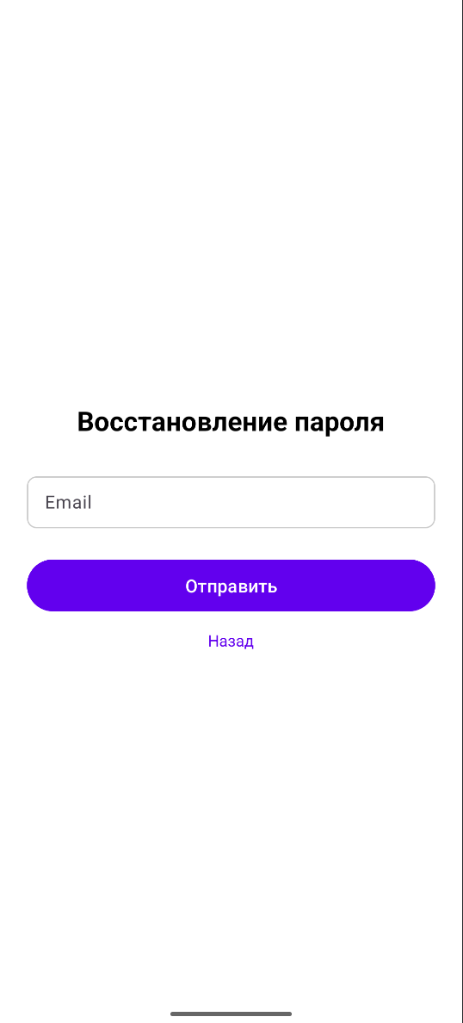

5. Главный экран Пользователя
При успешной авторизации/регистрации в приложение Вас автоматические перенаправит на главный экран Пользователя. На нём находиться - приветствие, ближайший визит, кнопки навигации по приложению.
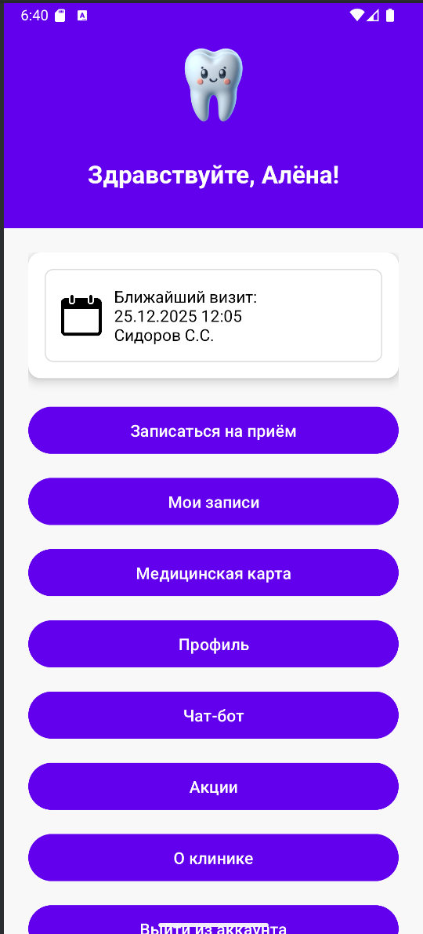

6. Запись на приём
Главный экран Пользователя → Нажать «Записаться на приём» → Выбор услуги → Выбор врача → Выбор даты → Выбор времени → Нажать «Записаться» → Всплывающие уведомление о добавленной Вами записи → Автоматический переход на главный экран Пользователя.
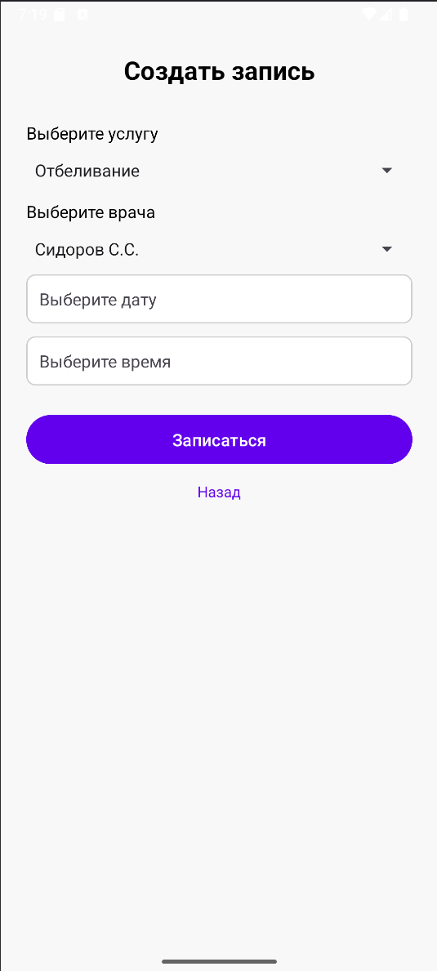

7. Просмотр/перенос/отмена записи
Главный экран Пользователя → Нажать «Мои записи» → Просмотр записей – дата, время, врач, услуга → Для перехода на прошлый экран нажать «Назад».
Для переноса записи – Экран «Мои записи» → Нажать «Перенести» → Выбрать новую дату и время.
Для отмены записи – Экран «Мои записи» → Нажать «Отменить» → Подтвердить отмену кнопкой «Да».
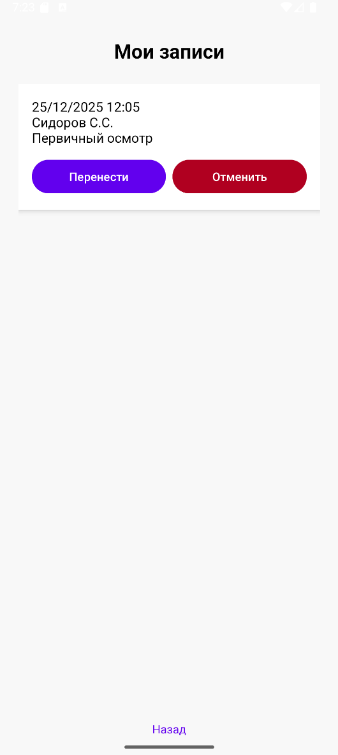
8. Медицинская карта
Главный экран Пользователя → Нажать «Медицинская карта» → Просмотр записей от врача → Для перехода на прошлый экран нажать «Назад».
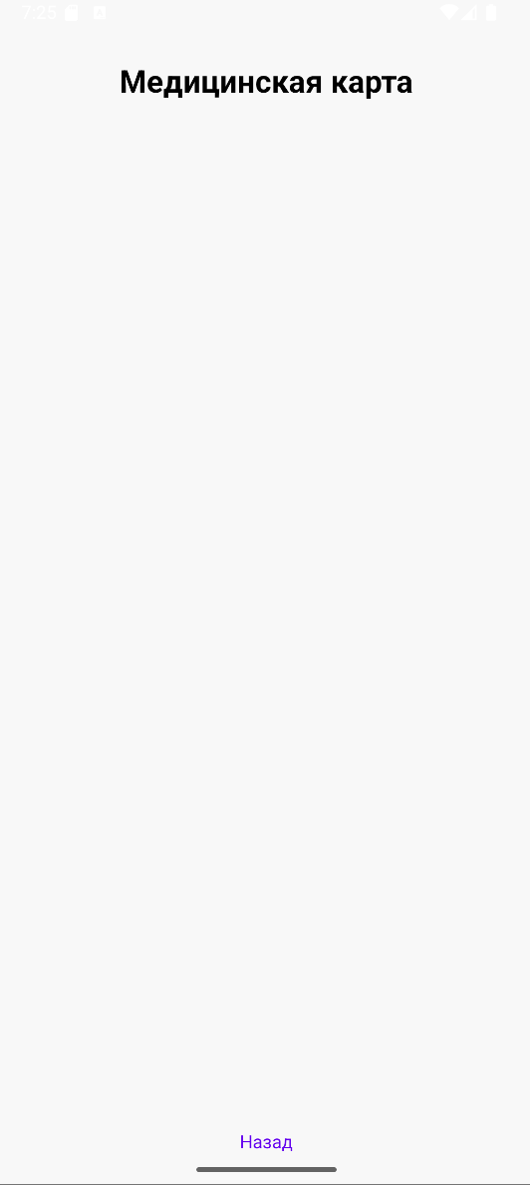

9. Профиль
Главный экран Пользователя → Нажать «Редактирование профиля» → Изменить то - что необходимо → Нажать «Сохранить изменения» → Автоматический переход на главный экран Пользователя.
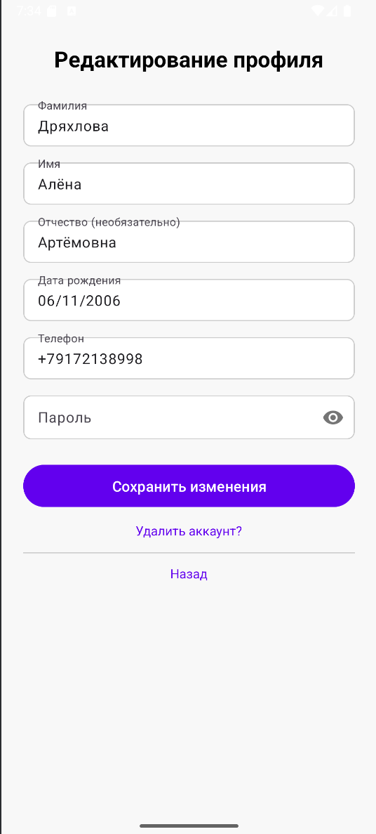
10. Удалить аккаунт
Главный экран Пользователя → Нажать «Редактирование профиля» → Нажать «Удалить аккаунт?» → Подтвердить удаление кнопкой «Да» → Автоматический переход на экран авторизации.
11. Чат-бот
Главный экран Пользователя → Нажать «Чат-бот» → Нажать на нужный вопрос из представленных → Получить ответ → Кнопкой «Стрелка» сверху слева происходит переход на главный экран Пользователя.
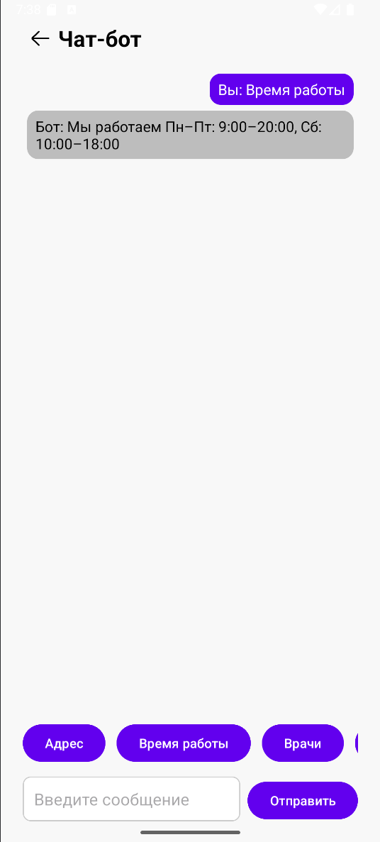

12. Акции (для Пользователя)
Главный экран Пользователя → Нажать «Акции» → Просмотр актуальных акций → Для перехода на прошлый экран нажать «Назад».
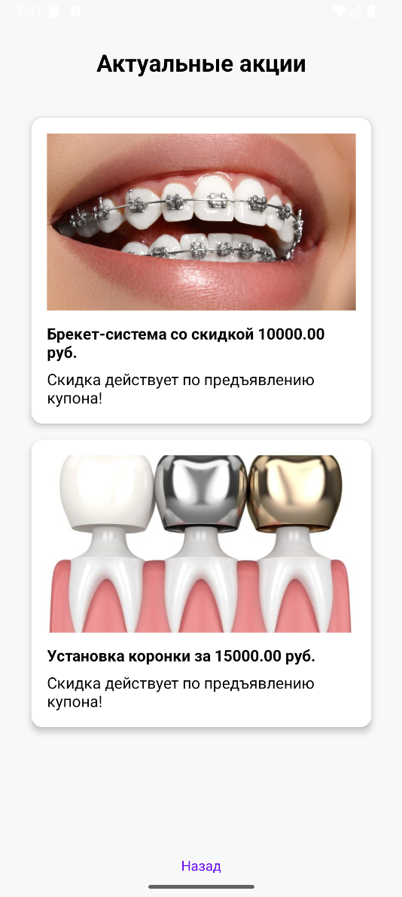

13. Информация о клинике
Главный экран Пользователя → Нажать «О клинике» → Просмотр информации о клинике → Для перехода на прошлый экран нажать «Назад».
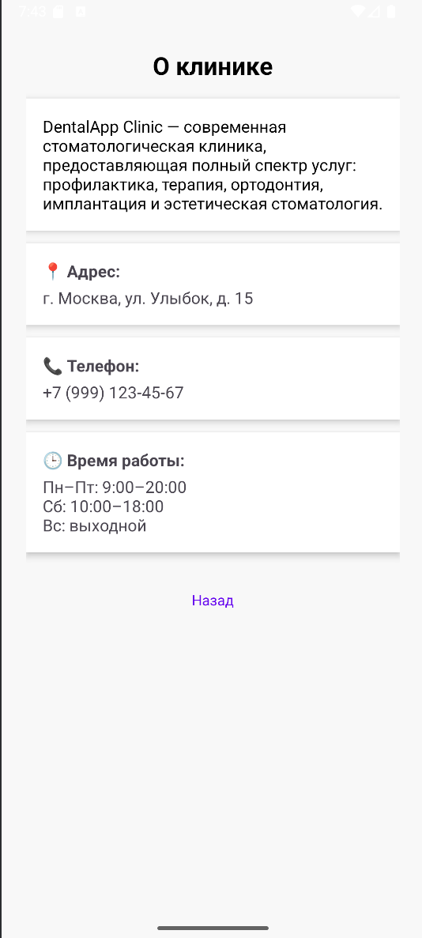
14. Выход из аккаунта
Главный экран Пользователя → Нажать «Выйти из аккаунта» → Автоматический переход на экран авторизации.

15. Главный экран Администратора
При успешной авторизации в приложение (email – admin@dental.com, пароль - 123456) Вас автоматические перенаправит на главный экран Администратора. На нём находиться – приветствие и кнопки навигации по приложению.
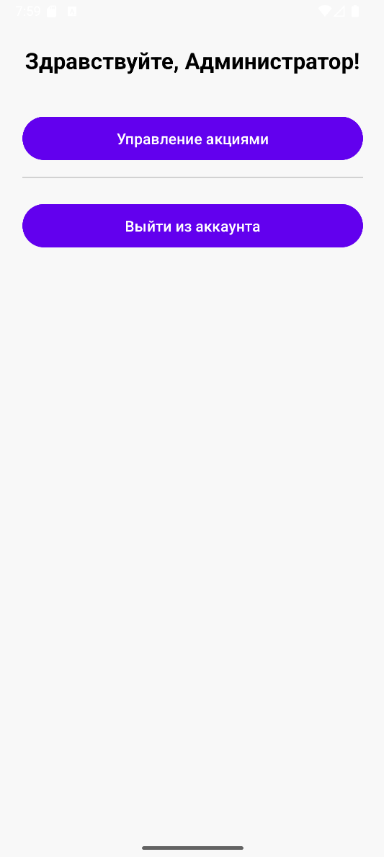

16. Акции (для Администратора)
Главный экран Администратора → Нажать «Управление акциями» → Просмотр акций – название, картинка, описание → Для перехода на прошлый экран нажать «Назад».
Для добавления акции – Экран «Управление акциями» → Нажать «Добавить» → Заполнить данные о новой акции – название, картинка, описание → Нажать «Сохранить →» Автоматический переход на экран «Управление акциями».
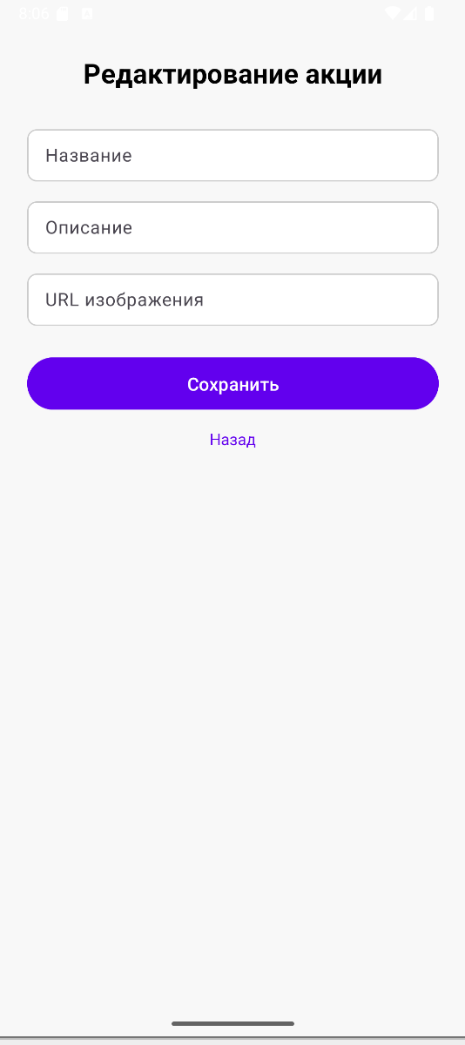
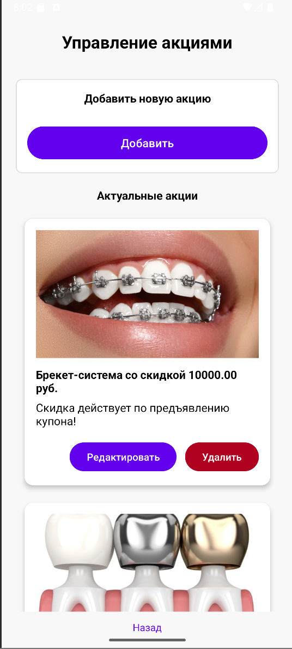
Для редактирования акции - Экран «Управление акциями» → Выбрать нужную акцию → Нажать «Редактировать» → Изменить данные об акции → Нажать «Сохранить изменения» → Автоматический переход на экран «Управление акциями». 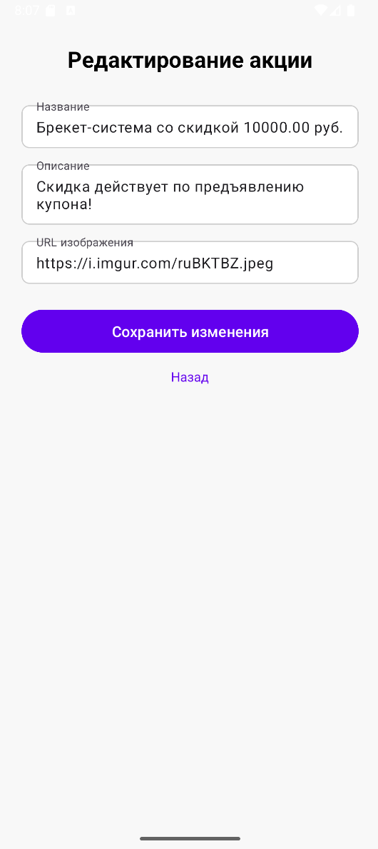
17. Выход из аккаунта
Главный экран Администратора → Нажать «Выйти из аккаунта» → Автоматический переход на экран авторизации.

